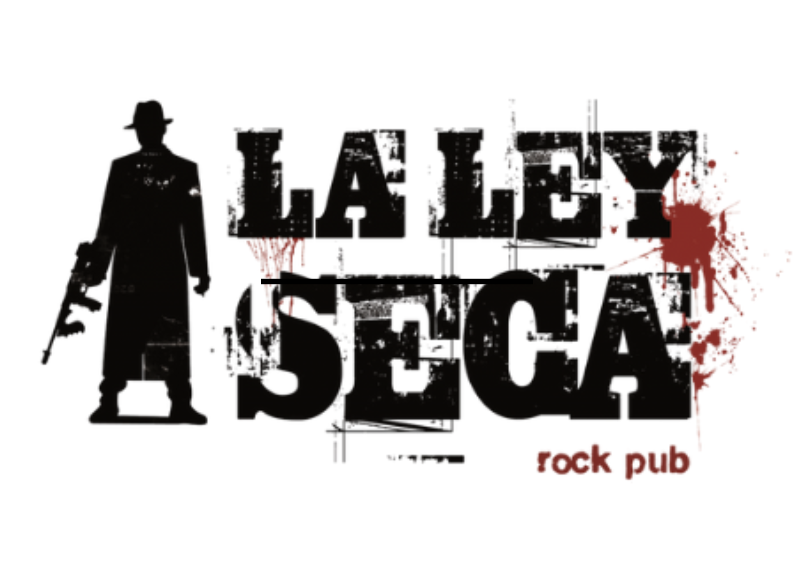

PROGRAMACIÓN LA LEY SECA FEBRERO 2026
C/SEVILLA 2, ZARAGOZA
REDES SOCIALES
https://www.instagram.com/laleyseca/
https://www.facebook.com/laleysecazaragoza/
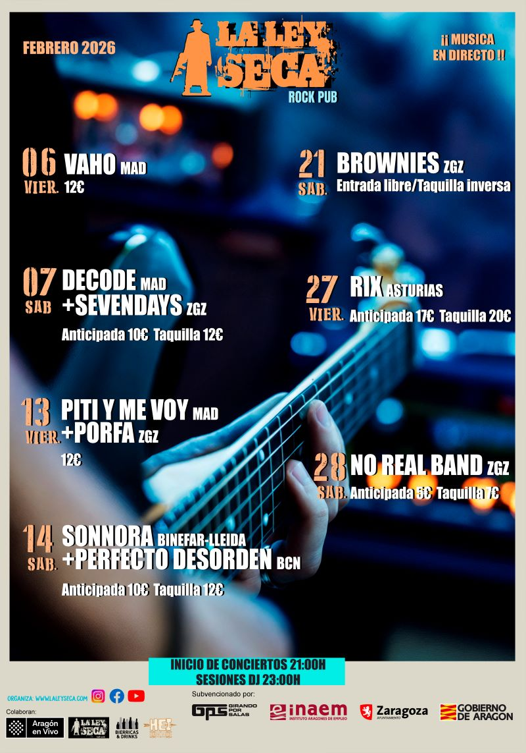

DISEÑADOR- Fotógrafo, Director de Fotografía y Videógrafo.
https://www.instagram.com/hugo_falcon_5/
https://www.facebook.com/hugo.falcon.14
https://hugofalcon.wordpress.com

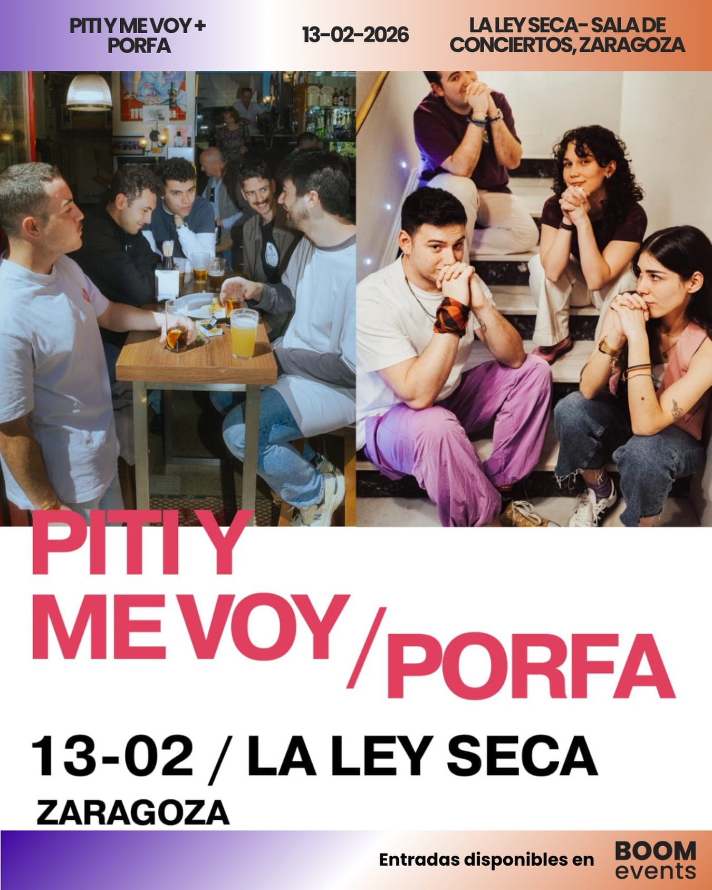

13- VIERNES- 21:00h PITI Y ME VOY + PORFA “Pop”
12€ + g.g. https://connect.boomevents.org/es/event/pityporfa
Desde Madrid vienen estas dos bandas a reventar La Ley Seca y convertirse en tus bandas favoritas.
Piti y me Voy trae un sonido fresco y descarado, influenciado por el Britpop pero sin dejar de lado la esencia de la escena indie madrileña, desarrollando una identidad única y haciendo gala de una creatividad inusual. Su primer álbum "Mucho Fútbol" es su carta de presentación y habla por sí mismo.
Porfa: una banda maño-madrileña que se autodenomina fundadora del tonti-rock: un género de melodías frescas y letras divertidas con influencias del indie pop actual. Un grupo de gente superdivertida que sólo quiere pasárselo bien y que el público disfrute tanto como ellos con su directo lleno de energía y buen rollo.
Si escuchas música para bailar, desfogar o reírte de tí mismo, esta es la banda perfecta para tí. Escúchanos, porfa.

https://www.instagram.com/pitimevoy/
https://open.spotify.com/intl-es/artist/334ZIJVugvR3DZxCXNnusx?si=ls0KiX17QnGhlgxXZL0mww
https://youtu.be/wrsOl8Vdk94?si=pmaTqbCo2eLteY-8
https://www.youtube.com/channel/UCyzBQF8O2WDw5EtASiA35BQ

https://www.instagram.com/porfaaaaaaaaaaaa/
https://open.spotify.com/intl-es/album/6DQw7hxACCquxl44WkSEnC?si=lARgwWVLQRSETPLNrRvz6w

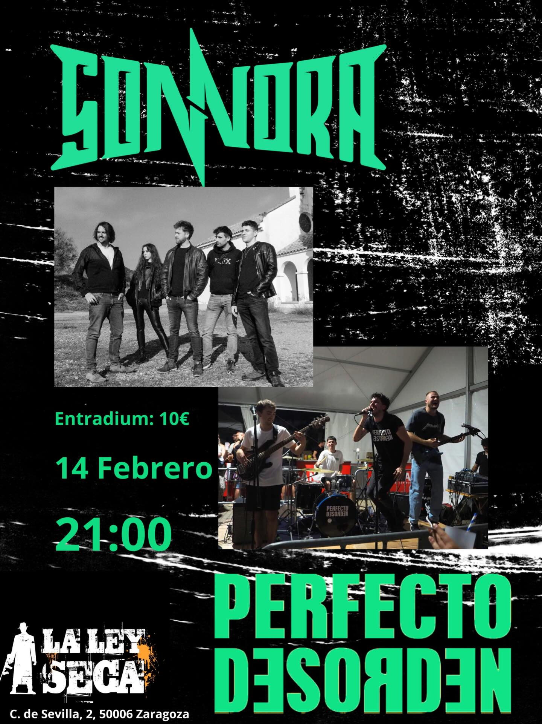

14-SÁBADO-20:00h SONNORA + PERFECTO DESORDEN “Rock”
10/12€ https://entradium.com/es/organizers/sonnora-perfecto-desorden

SONNORA
Desde Binéfar y Lleida, la banda presenta «El Despertar», un primer disco que destila ambición y una identidad sonora tan personal como contundente. Influenciados por el hard rock, el punk rock y el metal americano, el grupo apuesta por un sonido afilado, emocional y directo al pecho.
https://www.instagram.com/sonnora_rock/
https://www.youtube.com/channel/UCgCfLTSEBvE2HNf2vA_w-2w
https://open.spotify.com/intl-es/artist/5V4wEai8cEdAPde9Bow8l8?si=O2FSO_RhTyqfYvvki_Ej0g

PERFECTO DESORDEN
Perfecto Desorden es un grupo originario de L’Hospitalet de Llobregat (Barcelona). Con un sonido que se mueve entre el rock alternativo y la canción de autor, hacen lo que ellos llaman rock de barrio, combinando guitarras enérgicas, letras honestas y una puesta en escena tan salvaje como divertida.
https://www.instagram.com/perfectodesorden/
https://open.spotify.com/intl-es/artist/4yqMB9jPazIBx0oraEmeEb?si=Rjlq0obJQhmVWEQUIR07lw
https://www.youtube.com/@somosperfectodesorden

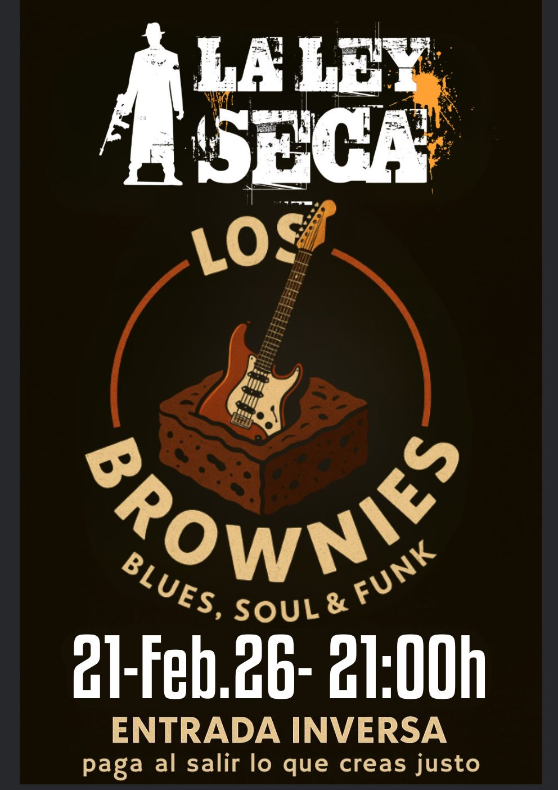

21-SÁBADO-21:00h LOS BROWNIES “Rock-Funk-Blues”
Entrada Libre/Taquilla Inversa

Es un Conjunto Instrumental de la Escuela Municipal de Música y Danza de Zaragoza
formado por dos alumnos (Mario Alegre al bajo y Oscar Ramirez a la batería) y un profesor (Pablo Peralta a la guitarra y voz).

El conjunto nace con la intención de profundizar en el estudio estilístico y la puesta de en directo de estilos como el Blues, Swing, Rock, Funk y la mezcla de los mismos en las décadas comprendidas desde 1950 hasta la actualidad.

La intención del conjunto es trabajar en el clásico formato de trio y voz en un intento de destilar lo que es esencial y lo que es accesorio en un arreglo musical
https://youtu.be/uNRABAKRh-g?si=I25loI_Hj1-J62aB



27- VIERNES- 20:00h RIX ”Asturias/Rock”
17€+ g-g -20€ https://www.miguelrix.com/rix.html
Un estilo que fusiona dentro del rock diversos elementos en el que priman las letras y mensajes de Miguel, muy crítico con el poder político (sea del color que sea), los medios de comunicación, las élites económicas supranacionales y el adormecimiento colectivo del pueblo.
Un “rock distinto” que mezcla casi todos los posibles estilos con el rock, desde el heavy metal hasta el funk metal, incluso rozando en ocasiones el jazz o la música electrónica.
https://youtu.be/YDwzyqqLWKM?si=VZUtZXhhKKPhoePA
https://youtu.be/hu5mTj4lkIw?si=cMcucs0SZtIO5gmc

28-SÁBADO-21:00h NO REAL BAND “Cover, 70, 80, 90, 2000”
Ant.5€/Taq.7€

